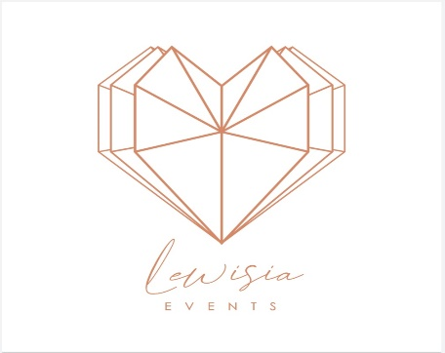 **\*\*\*ŠVEDSKI STO 26 € po osobi \*\*\***

**\*\*\* SET MENI 28 € po osobi \*\*\***

**MENI 1. *3 h trajanje proslave***

**HLADNO PREDJELO:**

pečenica, pršuta, kulen, mladi sir, kajmak, proja, pita sir, pita meso, mešani kanapei, tortilja

**GLAVNO JELO:**

Roštilj (pileći batak, rolovani pileći ražnjić, kobasica, cevapčići, svinjski ražnjić)

pekarski krompir

miks sezonskih salata, ruska salata, urnebes salata

**HLEB:**

Kajzerice, kifle

**PIĆE**

**Аperitiv:**

Rakija “Uroševa destilerija Aranđelovac” šljiva, kajsija, Gorki list , Vodka, Vermut, Dzin

**SOKOVI:**

koka-kola, biter lemon, fanta, jabuka, breskva, djus

**VODA:** Vrnjci gazirana i negazirana

**PIVO**: Zaječarsko i Jelen

**VINA: Kovačević Orfelin** crveno, belo i roze

**KAFA:** nes ,espresso, domaća kafa

* Kapacitet restorana je 180 -190 gostiju set meni, 160 švedski sto.
* Vreme trajanja slavlja je 3 h.
* Svaki h produžetka se naplaćuje 150 -300 Eura zavisno od odabranog menija i broja gostiju.
* Torte i ostalo posluženje koje donosite, biće posluženo samo ukoliko ima deklaraciju.
* Moguće pravljenje menija sa Vašim zahtevima.
* Igraonica za decu na spratu restorana se iznajmljuje odvojeno po važećem cenovniku za proslave tog dela. Igraonica u sklopu sale, po želji, gratis, igraonica na otvorenom gratis. Devojke za čuvanje dece 3.000 rsd. Face -painting 5.000 rsd, maskota Miki, Šilja , Vini Pu ili Lav 3.000 rsd .

Mašina za sneg 2.000 rsd, broj 18 svetleći za dekoraciju visina 70 cm , 2.500 rsd

* Potrebno je ostaviti depozit u iznosu od 30% od ukupnog iznosa računa. Plaćanje se vrši po završetku slavlja, po broju prijavljnih gostiju.
* Rasporede sedenja očekujemo 7 dana pred proslavu, po numeraciji stolova sa punim imenom i prezimenom gostiju. Muzika i fotograf ulaze u spisak gostiju i krajnju naplatu.
* U slučaju otkazivanja proslave, depozit se ne vraća. Postoji mogućnost promene termina.
* Ne snosimo odgovornost za izgubljene stvari.
* Ukoliko želite trubače naglasite prilikom zakazivanje, to bi bio poklon od restorana .

Pozivamo Vas da nam ukažete poverenje u organizaciji Vašeg slavlja , Vaše je da se opustite , družite ,uživate i veselite , a mi ćemo se potruditi da Vam boravak u našem prostoru оstane u najlepšem sećanju. Želimo da se i Vašem slavlju priča , jer to je naša najbolja reklama!!!